www.LunatikCirque.com
lunatikcirque@yahoo.it
3892636072 - 3519019069

Spettacolo “Driade”
Uno spettacolo strutturato di giocoleria, teatro, effetti pirotecnici e scenografici, attrezzi e costumi a tecnologia Led unici al mondo in quanto autoprogettati e in costante evoluzione.
Prevede un susseguirsi di performance ad alto impatto scenico che alterna esibizioni singole e coreografie di coppia, coinvolgendo lo spettatore in una dimensione onirica sospesa tra sogno e realtà.
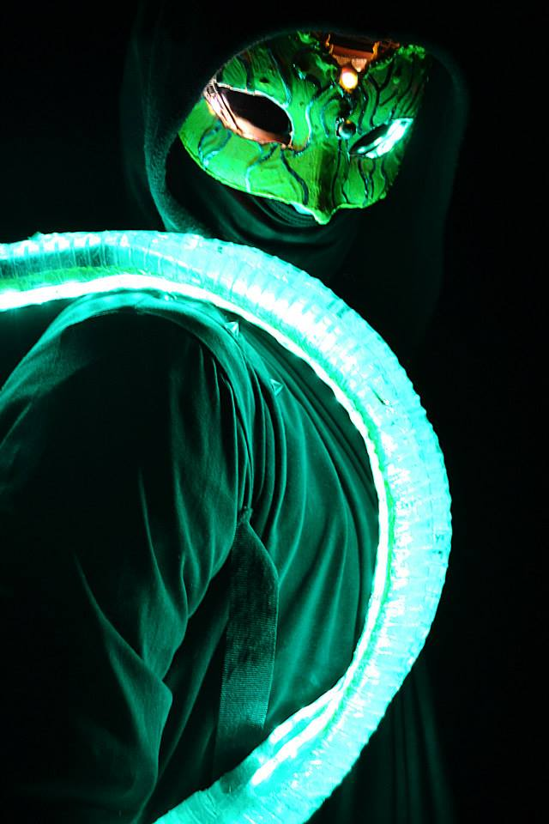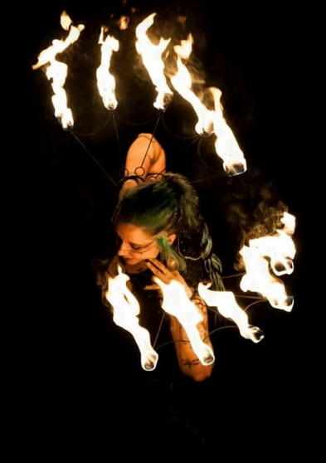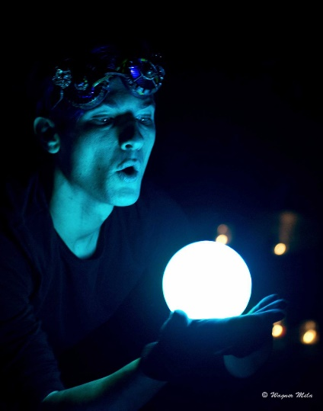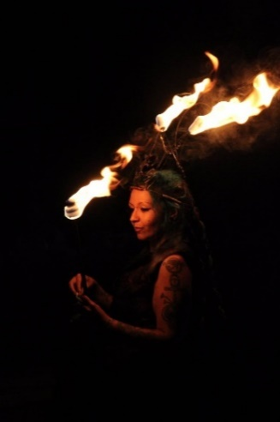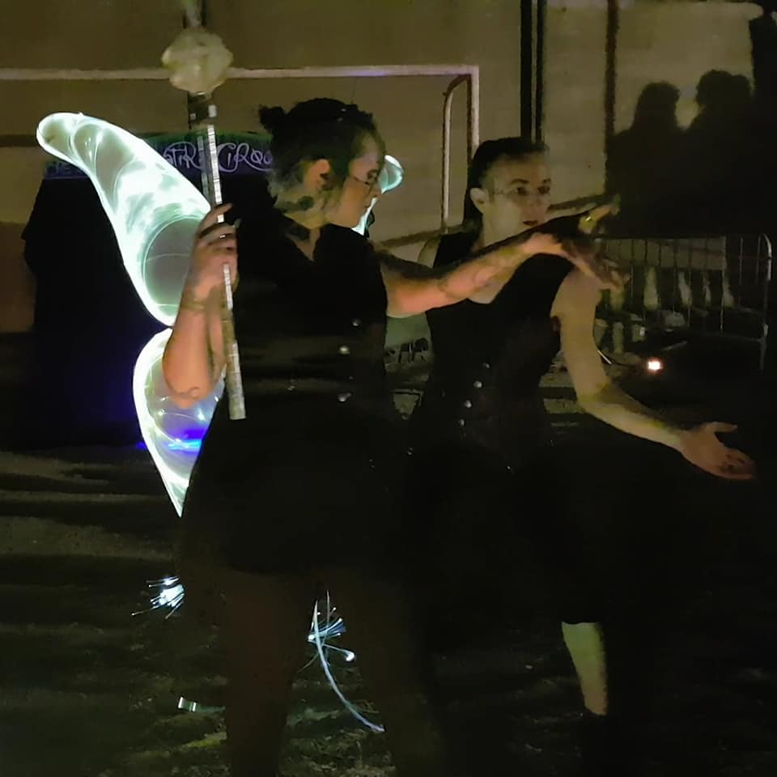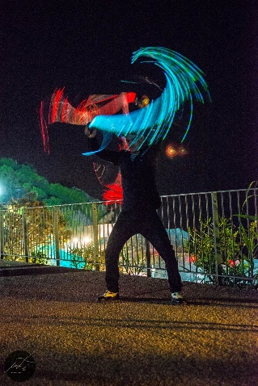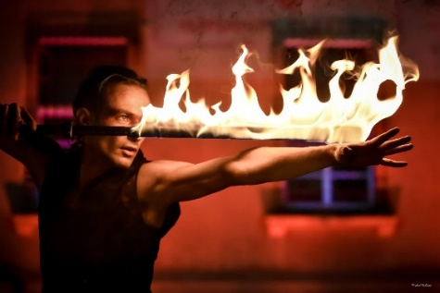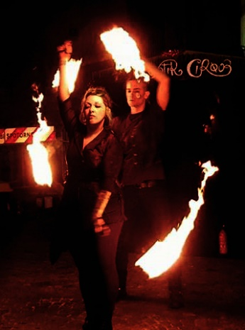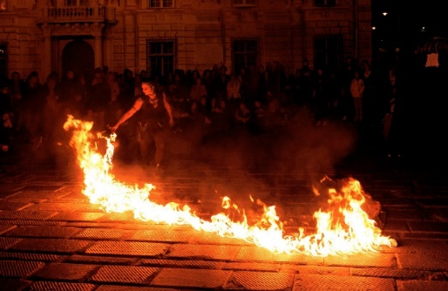
Scheda Tecnica
Numero artisti : 2
Durata: 40 minuti per un totale di 11 numeri , spettacolo adatto a tutti
Tipologia : fuoco, tecnologia Led, manipolazione sfere di cristallo, effetti pirotecnici
Postazione : fissa (spazio pianeggiante con terreno solido assente il più possibile da luce artificiale e materiale altamente incendiabile)
Service Audio: 400 watt, impianto professionale autonomo a batteria
Spazio Scenico: dimensione minima 6x5 m altezza minima 4 m per la corretta realizzazione dello spettacolo e per garantire la sicurezza del pubblico e degli artisti stessi, in caso di spazi estremamente aperti sarebbero consigliate 4 transenne per mettere in sicurezza la zona retroquinta dove verranno conservati gli attrezzi e i materiali infiammabili.
Consigliamo piazze e spazi aperti per disposizione come da schema
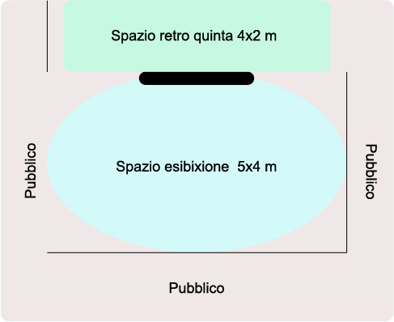

Operazioni di montaggio : per preparazione attrezzi – scenografia precedente 90 minuti
Operazioni di smontaggio : 60 minuti
Altre esigenze :
Possibilità di scaricare il materiale il più vicino possibile alla postazione di lavoro e un luogo chiuso o controllato in cui lasciare il materiale nei momenti di non utilizzo (parata iniziale/ animazione itinerante precedente a spettacolo) utilizzabile anche come luogo in cui effettuare i cambi costumi e preparazione trucco.
Parcheggio del mezzo di trasporto anche non nelle immediate vicinanze.

